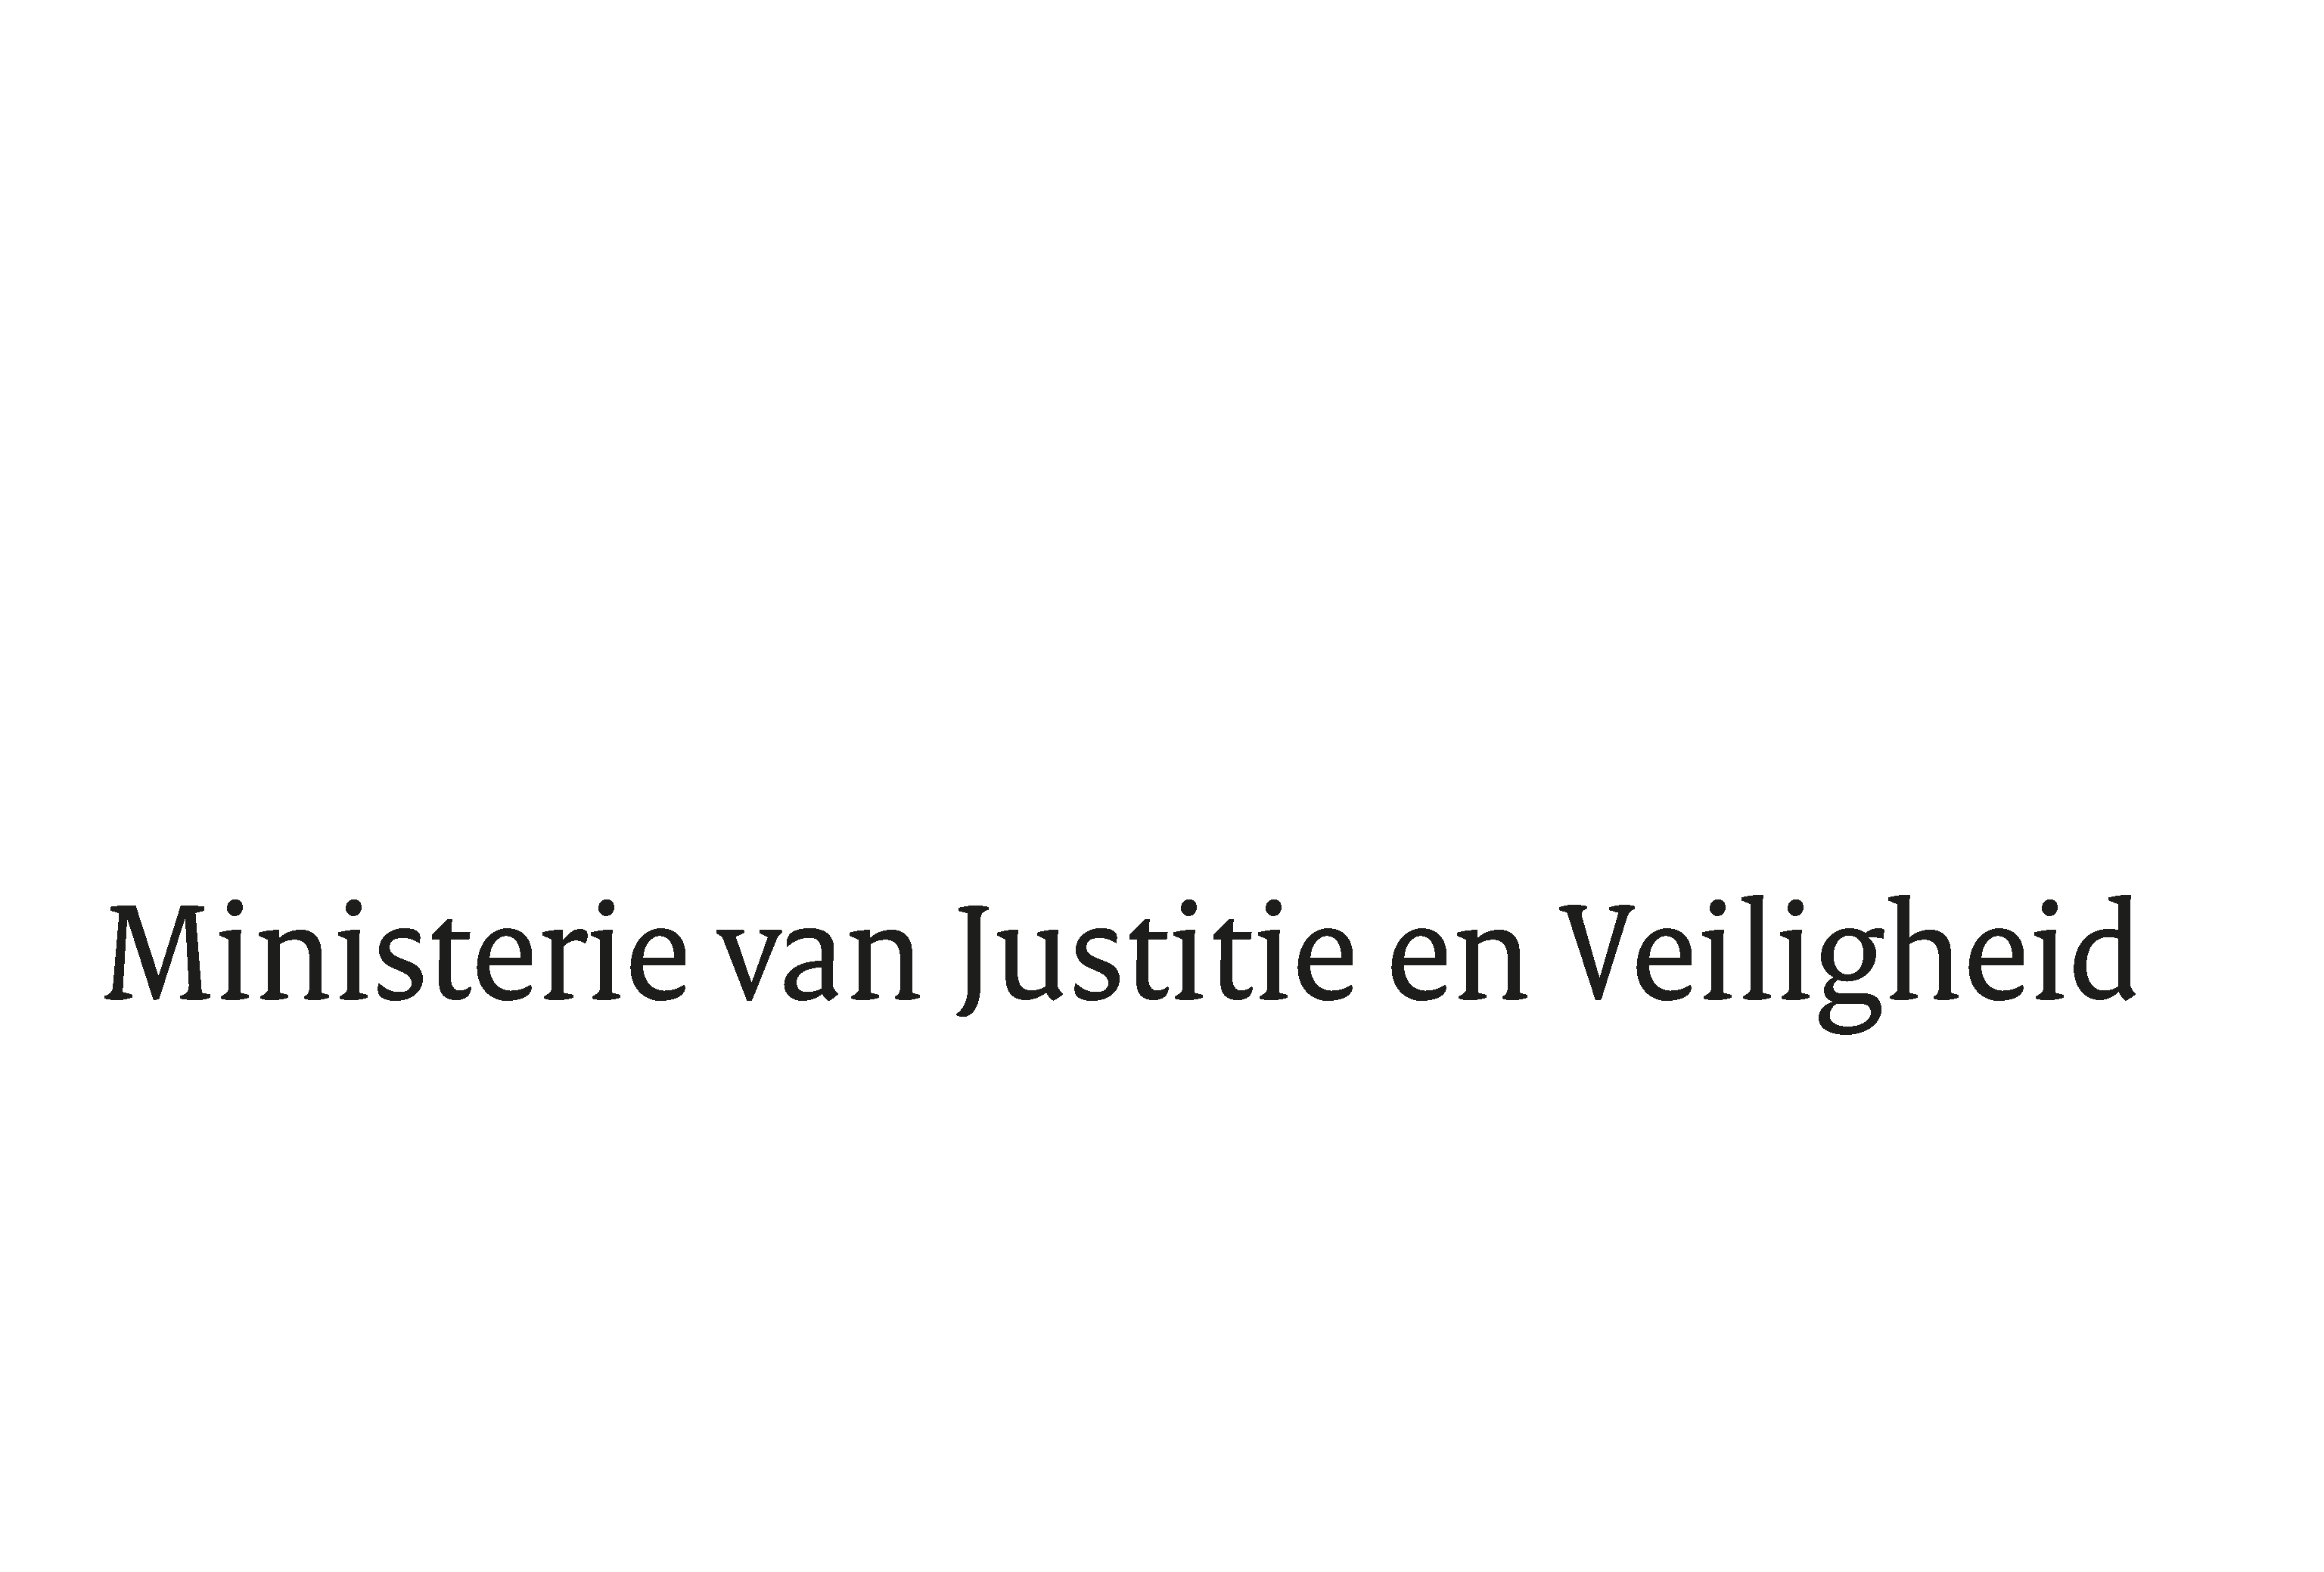

> Retouradres Postbus 20301 2500 EH Den Haag
Aan de Voorzitter van de Tweede Kamer
der Staten-Generaal
Postbus 20018
2500 EA DEN HAAG

Datum | 27 september 2022
Onderwerp | Nota naar aanleiding van het verslag inzake de Uitvoeringswet VN-Verdrag staatsimmuniteit
Directie Wetgeving en Juridische Zaken
Sector Privaatrecht

Turfmarkt 147
2511 DP Den Haag
Postbus 20301
2500 EH Den Haag
www.rijksoverheid.nl/jenv

Ons kenmerk
4217232

Bijlagen
3

Bij beantwoording de datum en ons kenmerk vermelden. Wilt u slechts één zaak in uw brief behandelen.

De vaste commissie voor Justitie en Veiligheid van de Tweede Kamer der Staten-Generaal deed op 4 april 2022 verslag inzake het wetsvoorstel tot wijziging van het Wetboek van Burgerlijke Rechtsvordering en het Wetboek van Burgerlijke Rechtsvordering BES in verband met het op 2 december 2004 te New York tot stand gekomen Verdrag van de Verenigde Naties inzake de immuniteit van rechtsmacht van staten en hun eigendommen (Uitvoeringswet VN-Verdrag staatsimmuniteit). Hierbij bied ik u, mede namens de Minister van Buitenlandse Zaken, de nota naar aanleiding van het verslag inzake het bovenvermelde voorstel aan.

De Minister voor Rechtsbescherming,

F.M. Weerwind

